Белорусский государственный технологический университет

Факультет информационных технологий

Кафедра программной инженерии

Лабораторная работа 8

По дисциплине «Основы алгоритмизации и программирования»

На тему «Вычисление сумм, произведений, экстремумов»

Выполнил:

Студент 1 курса 7 группы

Ананьев Роман Васильевич

Преподаватель: асс. Андронова М.В.

2023, Минск

**Задание №1** В соответствии со своим вариантом разработать программы по условиям, приведенным в таблице ниже. Исходные данные ввести с клавиатуры. Произвести *отладку* программы.

Написать программы еще для нескольких условий из этой же таблицы по своему выбору.

| **№** | **Формулы для вычислений** | **Исходные данные** |
| --- | --- | --- |
| 1 |  |  |
|  |  |  |

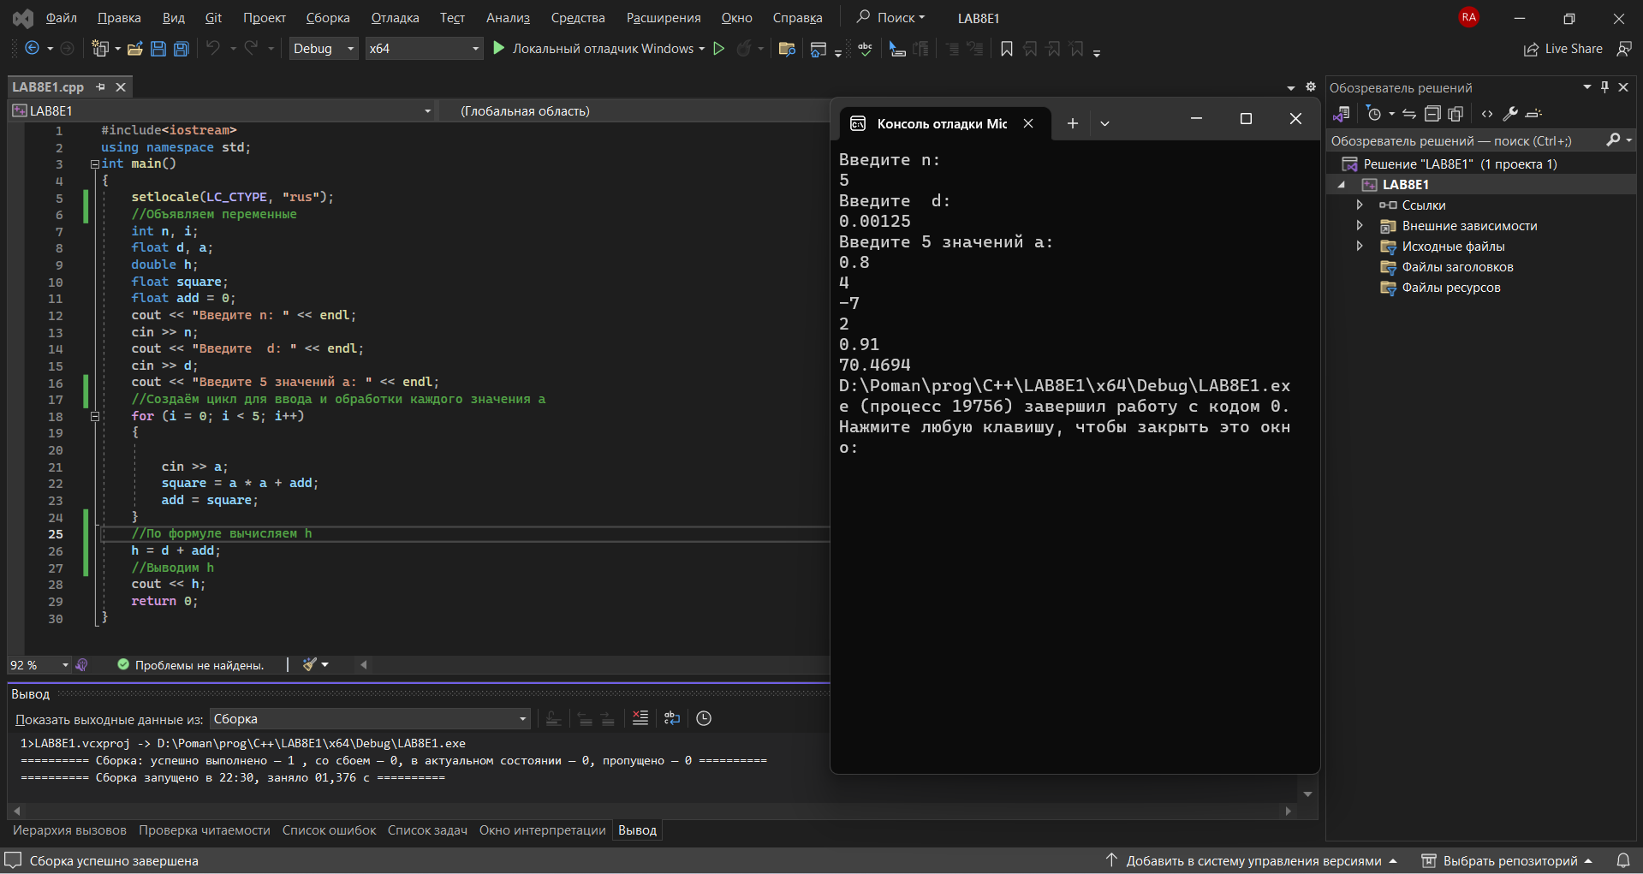

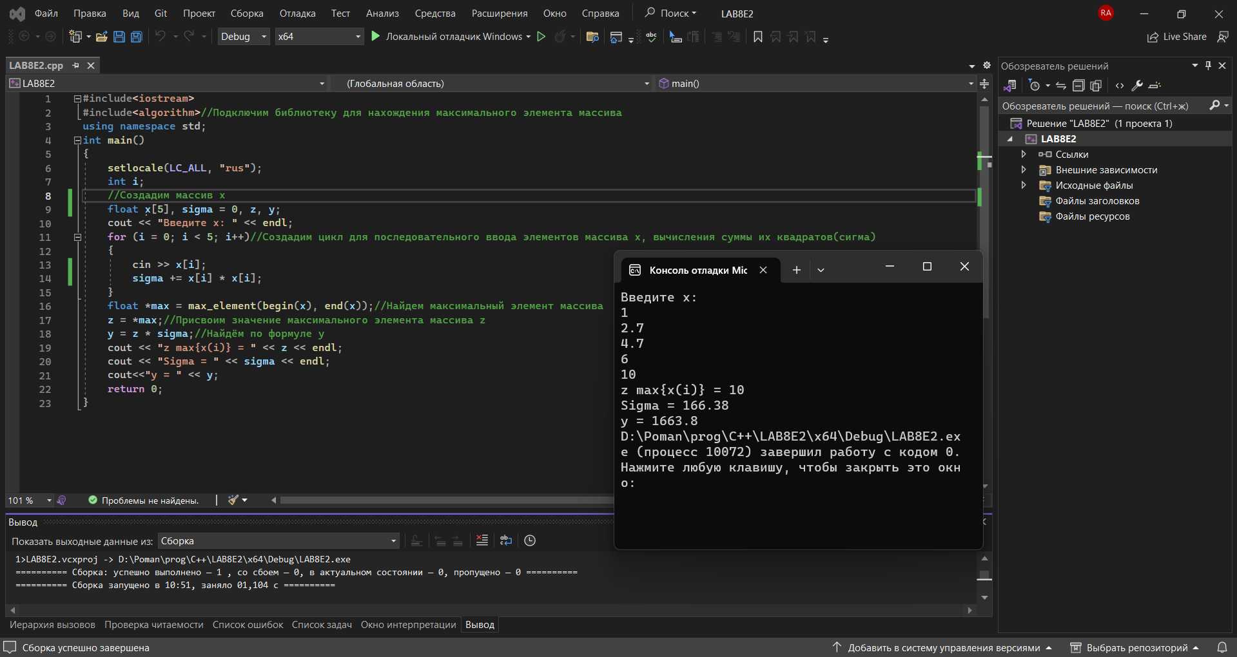

|  |  |  |
| --- | --- | --- |
| 2 |  |  |
|  |  |  |

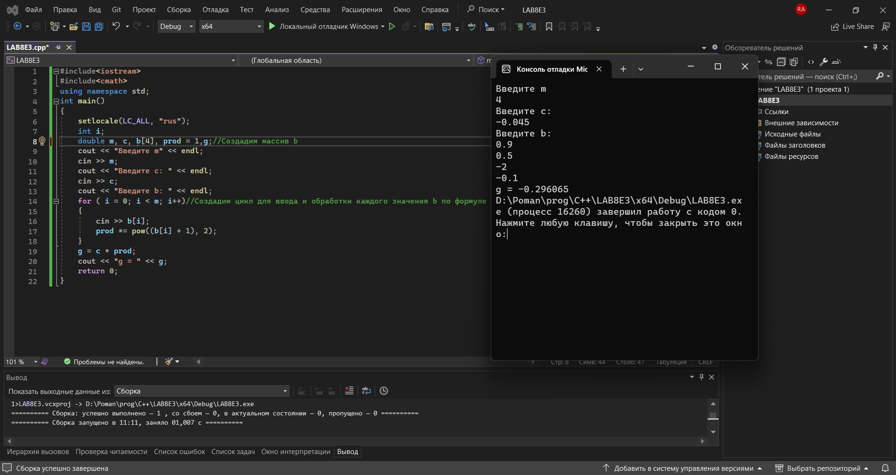

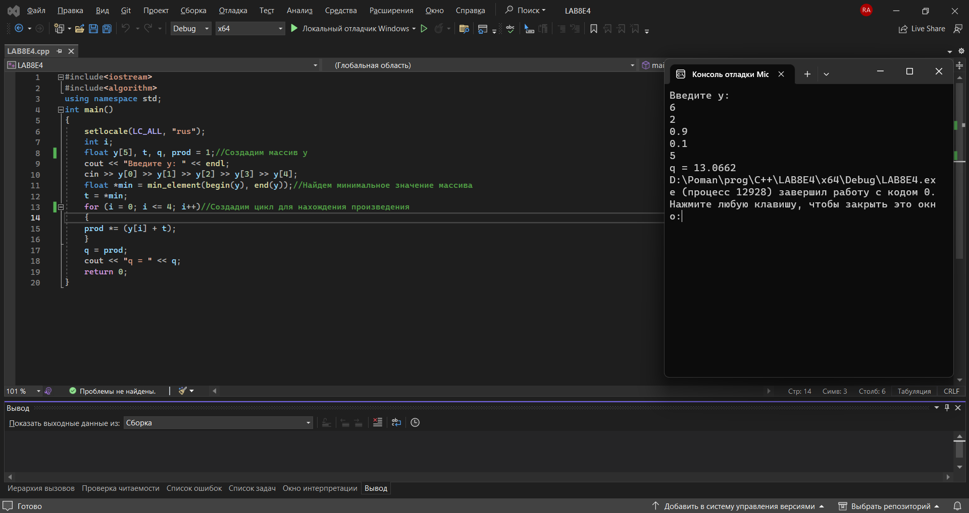

|  |  |  |
| --- | --- | --- |
| 3 |  |  |
|  |  |  |

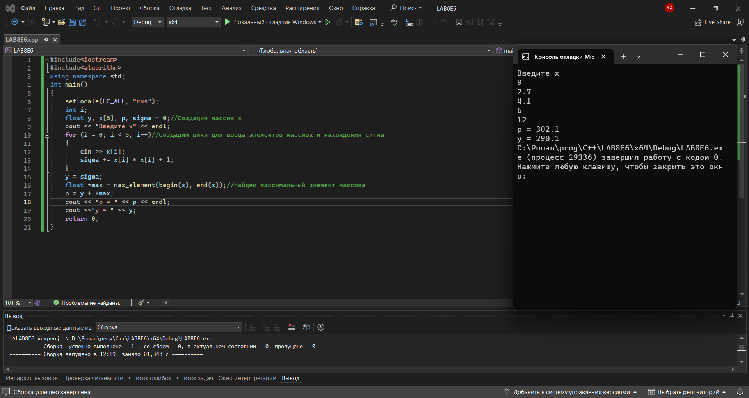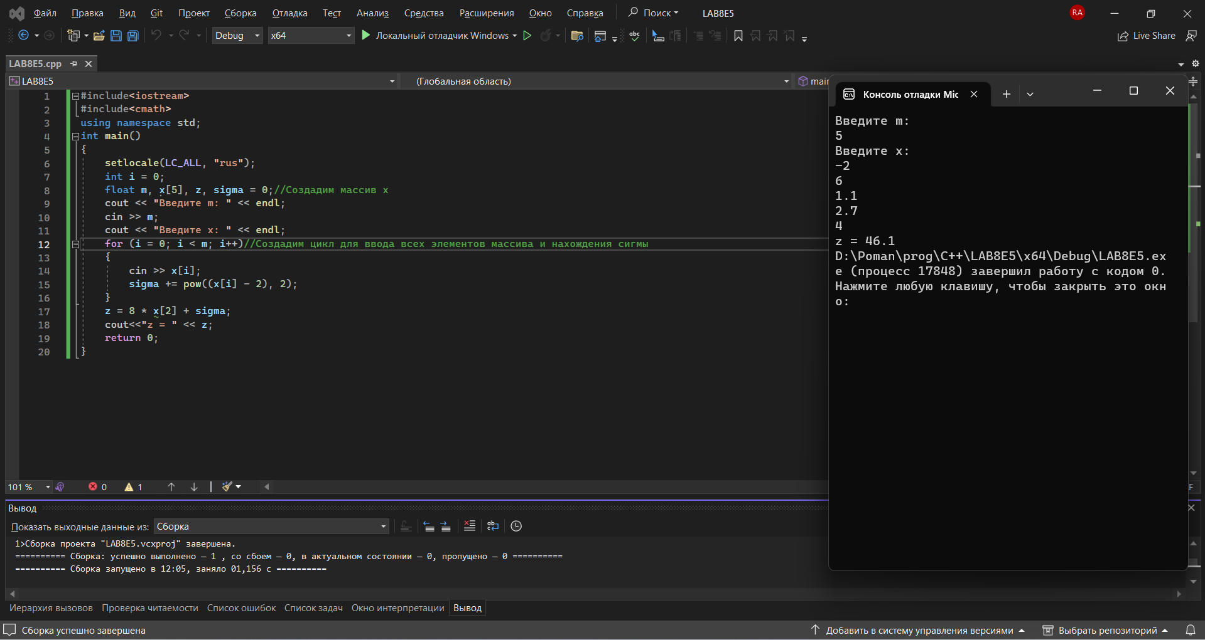

**Доп.Задание №1**. В последовательности из **n** целых чисел найти и вывести значение суммы четных элементов.

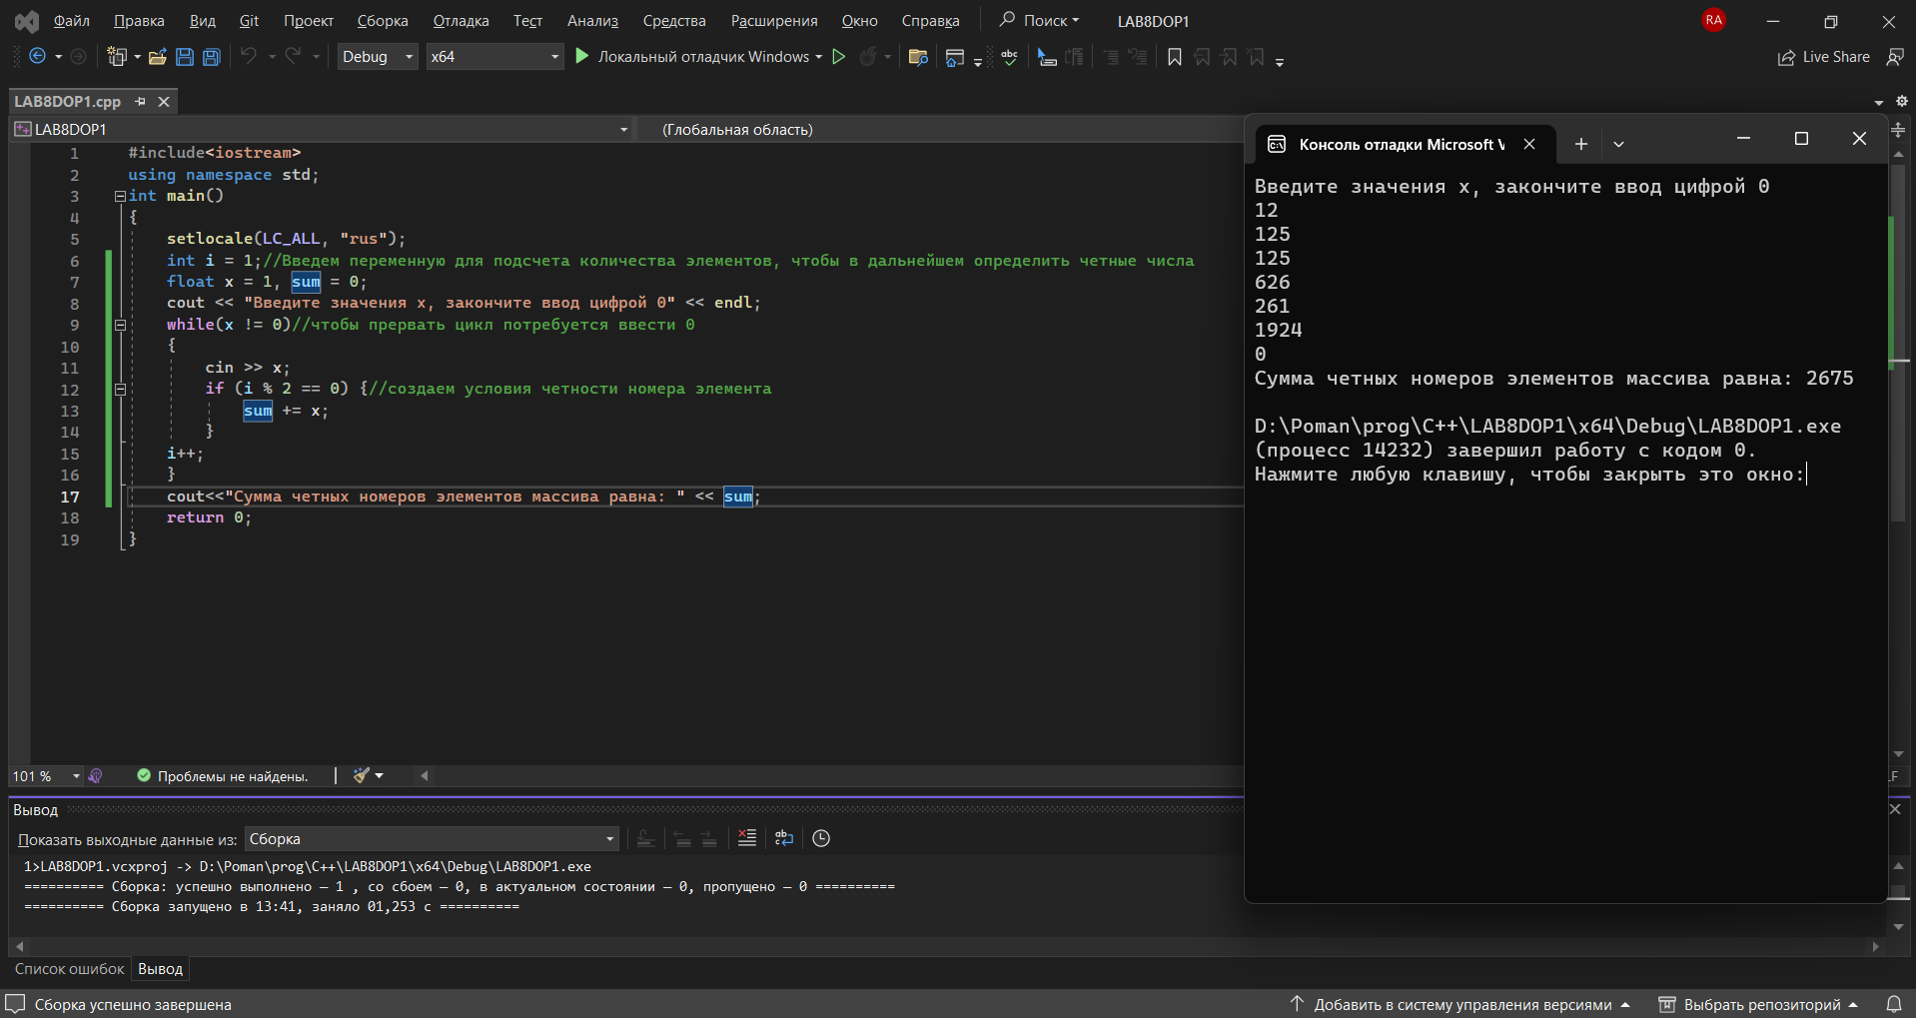

**Доп. Задание №2** В последовательности из **n** целых чисел найти и вывести порядковый номер последнего отрицательного элемента

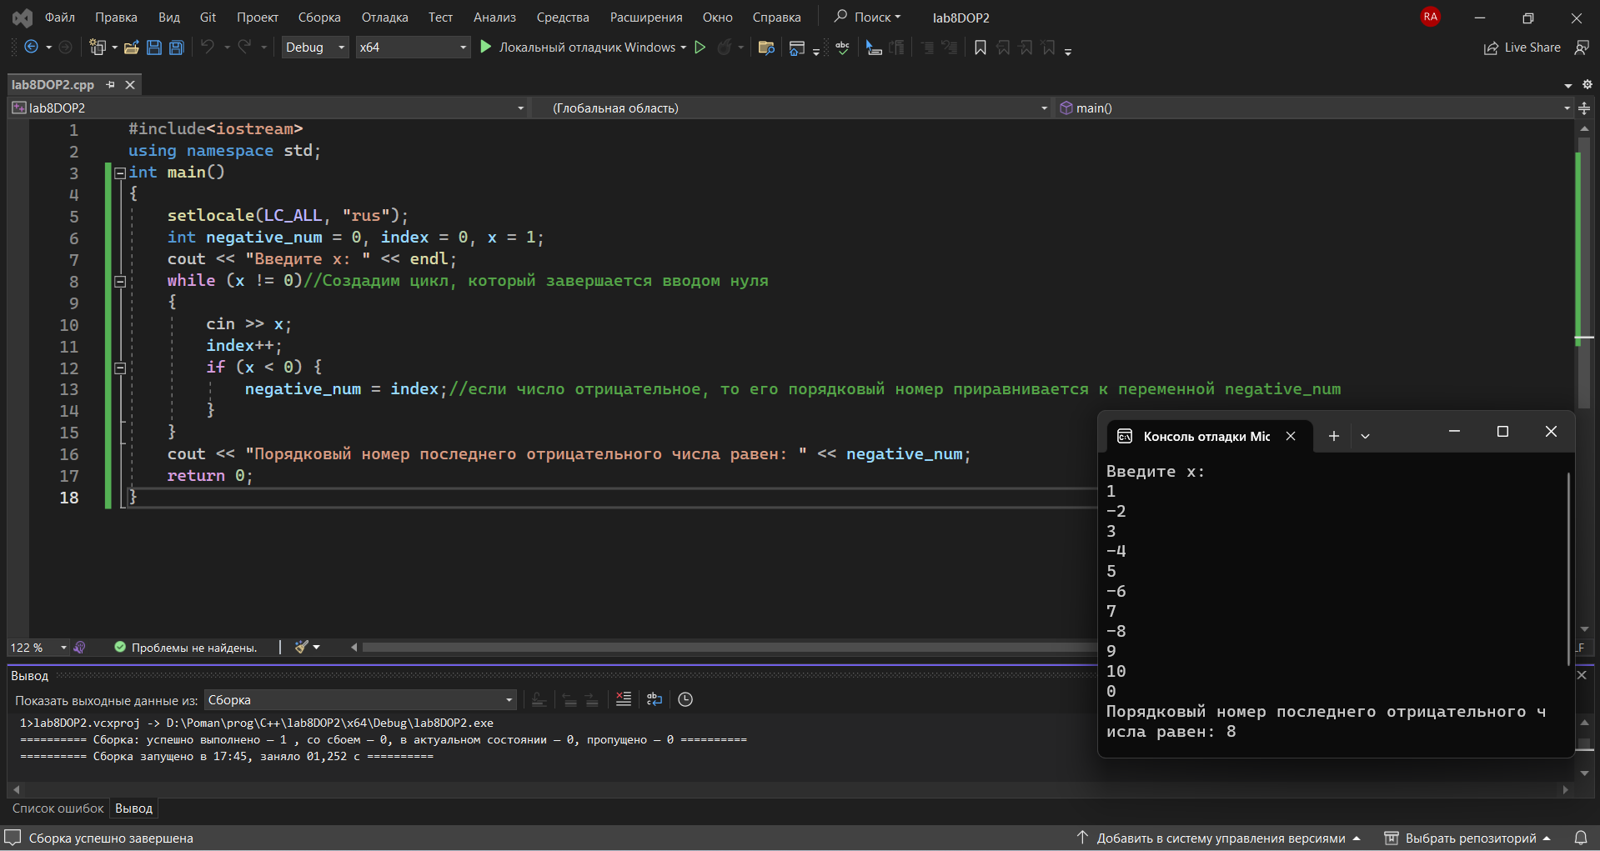

**Доп. Задание №3**. В последовательности из **n** вещественных чисел найти количество элементов, стоящих между минимальным и максимальным значениями.